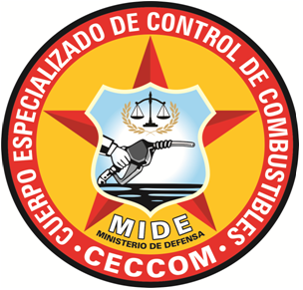
REPÚBLICA DOMINICANA
MINISTERIO DE DEFENSA
CUERPO ESPECIALIZADO DE CONTROL DE COMBUSTIBLES
OFICINA DE LIBRE ACCESO A LA INFORMACION PÚBLICA

Estadísticas del 311 de la OAI Octubre - Diciembre 2021.

No. | Tipo de Reclamo | Caso | Resuelta | Pendiente
1 | Quejas | 0 | 0 | 0
2 | Reclamación | 0 | 0 | 0
3 | Sugerencias | 0 | 0 | 0
4 | Otro | 0 | 0 | 0
5 | Total | 0 | 0 | 0

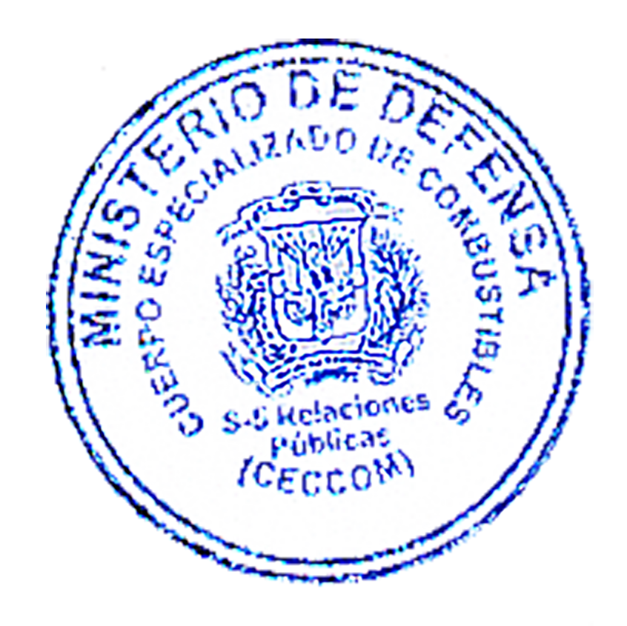
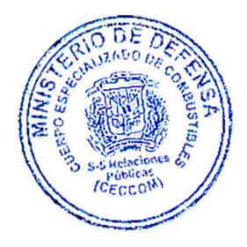
YESICA E. JOSE HEREDIA, FARD.
Mayor Piloto de la Fuerza Aérea de la Republica Dominicana
Encargado de la Oficina De Libre Acceso A La Información Pública (RAI).

